Муниципальное образовательное учреждение
средняя общеобразовательная школа
п.Лопуховка Аткарского района
Саратовской области

Конспект открытого урока по физике:
«Сила. Явление тяготения».

Учитель: Оськина Н.Г.
1 квалиф. Категория

2011 год

Цель урока:
организовать деятельность по восприятию первоначального представления о силе как физической величине, определении силы, понятии силы тяжести, показать различную природу сил, прививать интерес к природным явлениям.
Тип урока:
комбинированный.
Оборудование:
цилиндр, магнит, металлический шарик, желоб, пружина, сосуд с водой, штативы, кодоскоп, наглядные таблицы.
Ход работы:

1.Организационный этап.

2. Этап проверки домашнего задания.
Актуализация опорных знаний.
На доске таблица с обозначением известных учащимся физических величин в одном столбце и единицами их измерения в другом. Необходимо сопоставить величины и единицы их измерения.
v | кг/м³
ᴠ | кг
ρ | м/с
m | с
s | м
t | м³

Запишите известные вам формулы для этих величин.
Подведём итоги.

3.Этап изучения нового материала:

Тема урока: Сила. Явление тяготения.
На доске таблица. Заполним данную таблицу.
Изменение скорости | Что меняло скорость | Какое действие | Причины
1  2  3  4 | Шарик  скрепка  витки пружины  груз | Останавливается  Притягивается  Движутся  движется | Цилиндр  Магнит  рука  пружина

Демонстрации:
Опыт 1.
Скатывание шарика по наклонному желобу.
Опыт 2.
Притяжение скрепки, плавающей на пробке в сосуде с водой, к магниту.
Опыт 3.
Сжатие пружины. Распрямление пружины под действием груза.
Ребята, приведите свои примеры изменения скорости. Сделаем вывод.
Во всех примерах скорость тела меняется при взаимодействии его с другими телами: « на тело действует сила».
Сила --- причина изменения скорости.
Под действием силы может изменяться скорость отдельных частей тела.
Это происходит при ударе по мячу
Из-за неодинакового перемещения отдельных частей мяч сжимается -деформируется.

Далее учащимся представляются виды деформации:
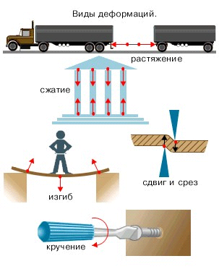
Что же такое сила?
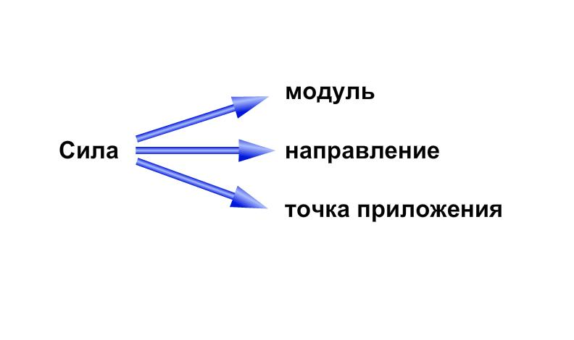

Сила- физическая величина -мера взаимодействия тел.
Как и любая физическая величина сила имеет единицы измерения:
Чтобы изобразить силу поступают следующим образом: (рис.60 в учебнике).
Физкультминутка:
Да- руки в стороны, нет – вверх.
- Сила – мера взаимодействия тел.
- Сила скалярная величина.
- Единица измерения силы в системе СИ 1 Ньютон.
- Деформация – результат действия силы.
- Результат действия силы не зависит от точки приложения.

Ни для кого не секрет, что ничем не удерживаемые тела падают на землю.
Выпустим предмет из рук упадет на землю, бросим мяч- криволинейная траектория, искусственный спутник движется не по прямой, а вокруг Земли- Это происходит потому, что существует земное тяготение – притяжение тел Землей.
Английский ученый И. Ньютон сделал величайшее открытие. Он первым понял, что и притяжение различных тел к поверхности Земли, и движение звезд и планет подчиняется единому закону — закону всемирного тяготения. Притяжение всех тел Вселенной друг к другу называется всемирным тяготением.
По закону всемирного тяготения все тела во Вселенной притягиваются друг к другу. Силы притяжения между телами тем больше, чем больше массы этих тел. Силы притяжения между телами уменьшаются, если увеличивается расстояние между
Если массы тел невелики, то невелика и сила их взаимного притяжения. Например, два человека, стоящие на расстоянии 2 м друг от друга взаимно притягиваются с ничтожно малой силой. С такой же силой гирька массой 0,00001 г
Если же массы тел значительны, то и силы притяжения начинают себя проявлять. Солнце притягивает планеты, образуя Солнечную систему. Если бы не Солнце, то планеты умчались бы далеко в космос. Земля притягивает Луну, удерживая ее на своей орбите. Но и Луна тоже притягивает Землю. Ведь приливы происходят из-за притяжения гидросферы Земли к Луне.
Послушайте стихотворение:
Видел я чудесный
остров
Посреди пустынных
вод:
Сорок тысяч
бегемотов
На песках его живёт.

И приливы в океане
Возникают оттого,
Что сигают бегемоты
Прямо с берега в него.
И напрасно
утверждают
Все учёные страны,
Что приливы
возникают
Под влиянием Луны:
«Мол, причём тут
бегемоты?
Есть научные работы
И различные
расчёты…»
Все их точные
расчёты
Лишь доказывают
мне,
Что купаться
бегемоты
Обожают при Луне.
- О каком явлении идёт речь?
- Как его объяснить?
- На каком уроке вы знакомились с этим явлением?
Всемирное тяготение является причиной геотропизма (рост растений вверх).
Сила, с которой Земля притягивает к себе тело, называют силой тяжести .
Обозначается буквой F, с индексом F_{тяж}. Сила тяжести всегда направлена вертикально вниз, к центру Земли.
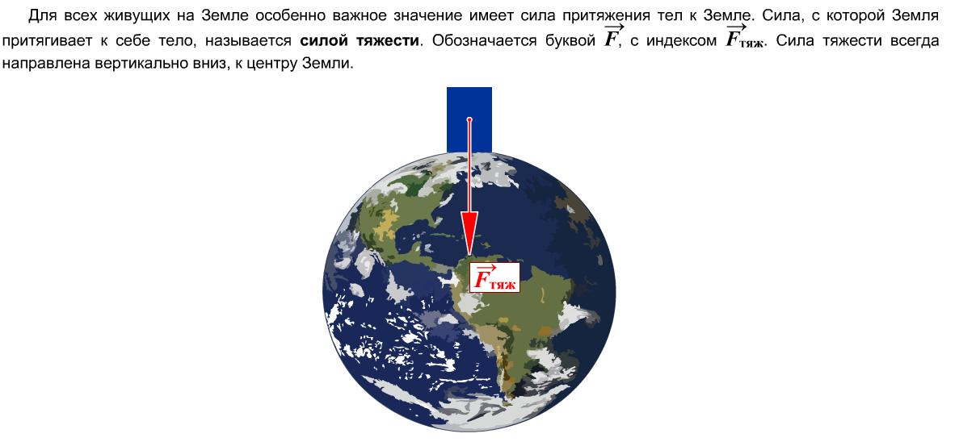

Сила тяжести прямо пропорциональна массе тела.

Тяжелее- тела с большей массой, легче- тела с меньшей массой.
Во сколько раз масса одного тела больше массы другого тела во столько раз сила тяжести, действующая на первое тело больше, чем силы тяжести действующей на второе.

- Кто из животных легче всех, кто тяжелее?
- На слона или носорога действует большая сила тяжести?
- Притягивается ли заяц к волку?
- Во сколько раз сила тяжести действующая на медведя меньше чем сила тяжести, действующая на слона?
- Будет ли равна сила тяжести, действующая на носорога, живущего на северном полюсе, равна силе тяжести, действующей на носорога, живущего в Африке?

4. Закрепление.

Тест “Закрепление”
1. Может ли тело без действия на него других тел изменить свою скорость…
а) может.
б) могут только человек и животное
в) не может
г) может, но не каждое тело
2. Какая сила вызывает движение капель дождя к Земле?
а) вес капель.
б) сила тяжести
в) сила ветра
г) масса капель
3. В каких случаях изменяется скорость тела?
а) если тела действуют друг на друга.
б) если тела не действуют друг на друга.
в) если тело обладает маленькой плотностью.
г) если масса тела равна 1 кг.
4. Что такое сила?
а) мера взаимодействия тел.
б) мера гравитации
в) физическая величина, которая равна отношению массы тела к его объему
г) явление сохранения скорости тела при отсутствии действия на него других тел.
5. Единицей силы является…
а) метр
б) ньютон
в) секунда
г) километр
5. Итог урока
Выставление оценок.
Что нового узнал (а) на уроке?
Чему научилась (лся) на уроке?

6. Домашнее задание
§ 23, 24
Задачи для повторения.

